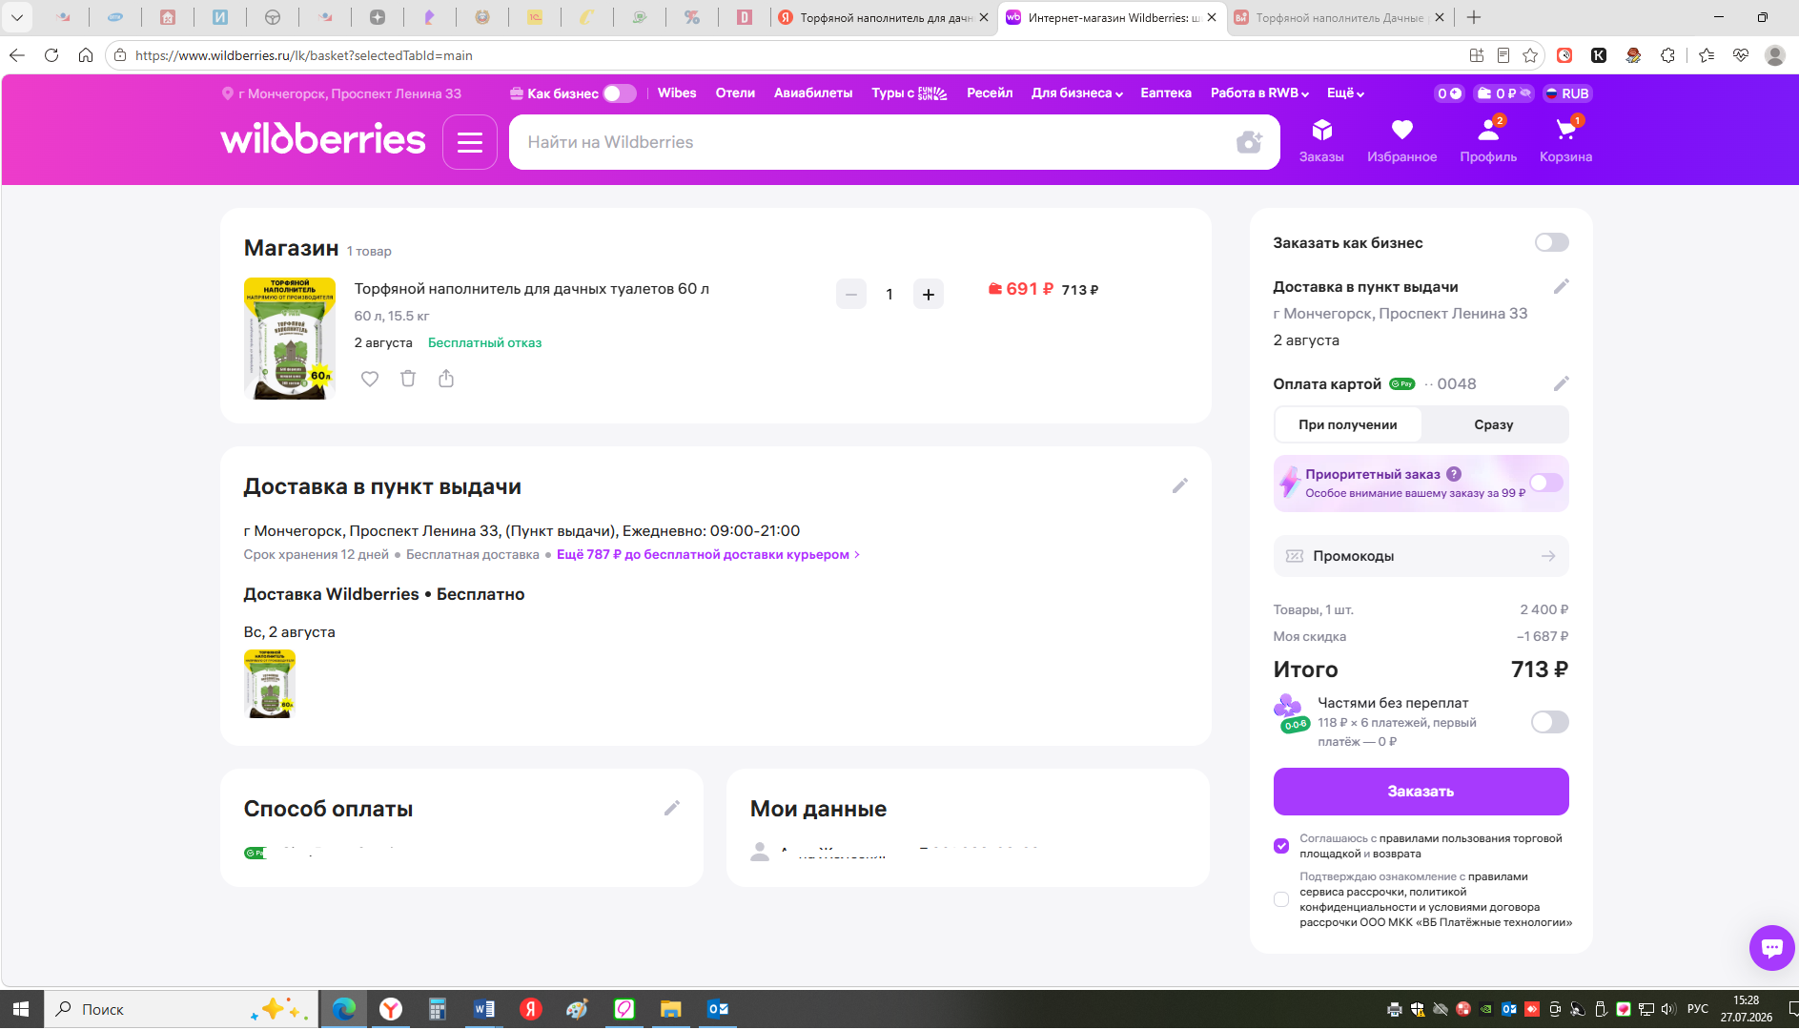
Торфяной наполнитель для дачных туалетов 60 л ФАБРИКА ГРУНТОВ 400789470 купить за 713 ₽ в интернет-магазине Wildberries

